Министерство образования Республики Беларусь
Учреждение образования «Белорусский государственный технологический университет»
Факультет информационных технологий
Отчёт по лабораторной работе 4
Управление процессами
Выполнила:
Студентка 3 курса 7 группы
Гриценко Анна Александровна
Проверил:
Бернацкий П.В.
Минск 2025
Введение
Разработать многопоточное приложение для практического изучения создания, управления и мониторинга потоков в Windows и Linux. Реализовать функцию с циклическим выводом идентификаторов процесса и потока, обеспечить взаимодействие главного и дочерних потоков с контролем их состояния, обработкой ошибок и корректным освобождением ресурсов. Провести мониторинг потоков средствами ОС.
1 Практическая часть
1.1 Приложения для Windows
Уровень 4-5
Функция Lab_04х:
Функция выполняет N-ое количество итераций в цикле. На каждой итерации поток выводит следующее:
- Идентификатор процесса;
- Идентификатор потока;
- Номер итерации;
- Одну из букв вашего пользователя (см. в конце описания функции).
Количество итераций задаётся через аргументы функции.
Между итерациями должна быть задержка в 300-400 мс.
Предусмотреть обработку ошибок и корректную очистку всех ресурсов.
Вывод данной функции должен быть организован через семейство функций printf. Сам вывод должен удовлетворять шаблону:
PID – TID - № итерации – Буква из имени вашего пользователя
Причём буквы из вашего имени выводятся циклически. (Прим. Для User-d3hc25h на 1-й итерации будет U, 2-й – s, 3-й – e, и так далее)
На листинге 1.1 представлен код функции:
DWORD WINAPI MyThreadFunc(LPVOID param) {
const char* user = (const char*)param;
if (!user) {
printf("Error: null username\n");
return 1;
}
int length = (int)strlen(user);
if (length == 0) {
printf("Error: empty username\n");
return 1;
}
char letters[256] = { 0 };
int count = 0;
for (int i = 0; i < length && count < 255; i++) {
if (isalpha((unsigned char)user[i])) {
letters[count++] = user[i];
}
}
if (count == 0) {
printf("No letters found\n");
return 1;
}
DWORD processID = GetCurrentProcessId();
DWORD threadID = GetCurrentThreadId();

for (int i = 0; i < length; i++) {
char c = letters[i % count];
printf("%lu - %lu - %d - %c\n", processID, threadID, i + 1, c);
Sleep(300 + (rand() % 101));
}
return 0;
}

int main() {
const char* username = "User-f3c1004a";

printf("Total iterations: %d\nUsername: %s\n", (int)strlen(username), username);
printf("PID TID Iteration Letter \n");

MyThreadFunc((LPVOID)username);

return 0;}

Листинг 1.1 – Код функции Lab_04x
На рисунке 1.1 представлен результат выполнения данной функции:
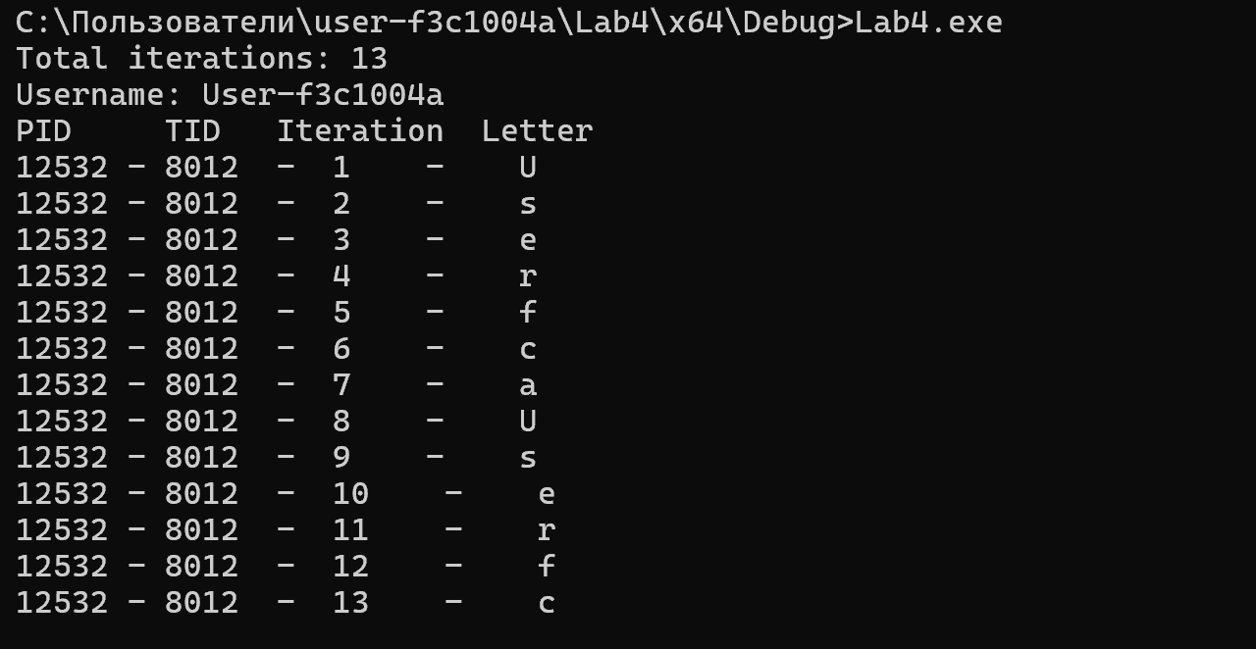
Рисунок 1.1 – Результат выполнения функции Lab_04x
Приложение Lab-04a:
Программа создаёт два дочерних потока в которых выполняется функция Lab_04x. При этом в первом и втором потоках выполняются 50 и 125 итераций соответственно.
В главном потоке также вызывается функция Lab_04x так, чтобы выполнялось 100 итераций.
Главный поток должен ожидать завершения всех дочерних потоков перед тем, как завершать свою работу.
Пока процесс запущен, изучить информацию об имеющихся потоках через PowerShell и Process Explorer.
Код программы представлен на листинге 1.2, а результат выполнения и информация про процессы и потоки на рисунках 1.2 – 1.5:
string extractLettersOnly(const char* input) {
string result;
for (; *input; ++input) {
if (isalpha(static_cast<unsigned char>(*input))) {
result.push_back(*input);}}
return result;}

DWORD WINAPI Lab_04x(LPVOID param) {
int iterations = *(int*)param;
const char* user = "User-f3c1004a";
string letters = extractLettersOnly(user);

if (letters.empty()) {
printf("Error: no letters in username\n");
return 1;
}
DWORD processId = GetCurrentProcessId();
DWORD threadId = GetCurrentThreadId();
cout << "Thread " << threadId << " started with " << iterations << " iterations\n";
for (int i = 0; i < iterations; ++i) {
char ch = letters[i % letters.size()];
printf("%lu - %lu - %d - %c\n", processId, threadId, i + 1, ch);
Sleep(300 + rand() % 101);
}
cout << "Thread " << threadId << " finished work\n";
return 0;}

int main() {
int iter1 = 50;
int iter2 = 125;
int iterMain = 100;

HANDLE handles[2];
handles[0] = CreateThread(NULL, 0, Lab_04x, &iter1, 0, NULL);
if (handles[0] == NULL) {
cout << "Failed to create thread 1\n";
return 1;
}
handles[1] = CreateThread(NULL, 0, Lab_04x, &iter2, 0, NULL);
if (handles[1] == NULL) {
cout << "Failed to create thread 2\n";
CloseHandle(handles[0]);
return 1;
}
cout << "Child threads started:\nThread 1: " << iter1 << " iterations\nThread 2: " << iter2 << " iterations\n";
cout << "Main thread will run " << iterMain << " iterations\n";
Lab_04x(&iterMain);
cout << "Main thread waiting for child threads to finish...\n";
WaitForMultipleObjects(2, handles, TRUE, INFINITE);
CloseHandle(handles[0]);
CloseHandle(handles[1]);
cout << "All threads completed. Program exiting.\n";
return 0;}
Листинг 1.2 – Код приложения Lab-04a
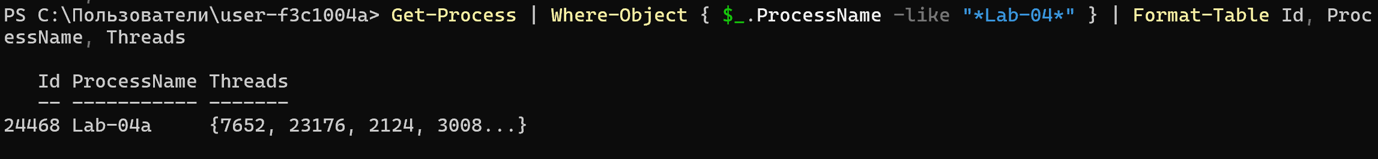
Рисунок 1.2 – Информация про процесс и потоки приложения Lab-04a в PowerShell
Рисунок 1.3 – Просмотр информации про процесс Lab-04a через Process Explorer
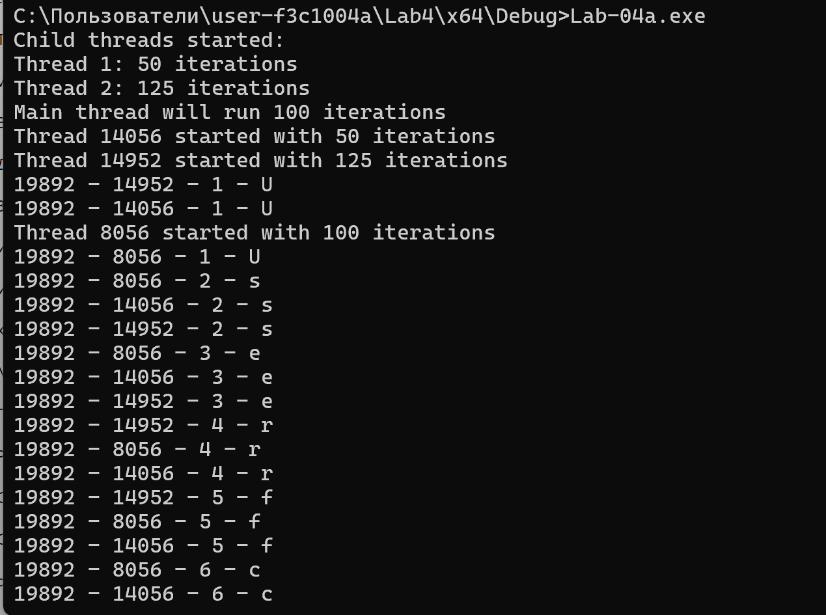
Рисунок 1.4 – Результат выполнения приложения Lab-04a – создание потоков
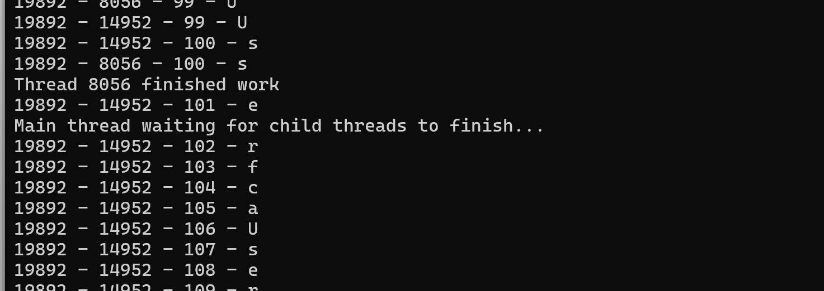
Рисунок 1.5 – Результат выполнения приложения Lab-04a – завершение работы одного первого потока
Приложение Lab-04b:
Программа в целом идентична Lab-04a, за исключением следующего:
  - Вызов функции Lab_04x в главном потоке заменить на аналогичный цикл;
  - Добавить в цикл приостановку первого потока на 20 итерации и возобновление на 60 итерации;
  - Добавить приостановку второго потока на 40 итерации, а возобновление после выполнения этого цикла.
Главный поток должен ожидать завершения всех дочерних потоков перед тем, как завершать свою работу.
Пока процесс запущен, изучить информацию об имеющихся потоках через PowerShell и Process Explorer.
Код программы представлен на листинге 1.3, результат выполнения и информация про процессы и потоки представлена на рисунках 1.6 – 1.12:
HANDLE hPauseEvent1;
HANDLE hPauseEvent2;
char letters[256];
int letters_len = 0;

void extractLettersOnly(const char* input) {
letters_len = 0;
while (*input && letters_len < 255) {
if (isalpha((unsigned char)*input)) {
letters[letters_len++] = *input;
}
input++;}
letters[letters_len] = '\0';}

DWORD WINAPI Lab_04x(LPVOID param) {
int iterations = *(int*)param;
DWORD processId = GetCurrentProcessId();
DWORD threadId = GetCurrentThreadId();
int i;

if (letters_len == 0) {
printf("Error: no letters in username\n");
return 1;
}

printf("Thread %lu started with %d iterations\n", threadId, iterations);

for (i = 0; i < iterations; ++i) {
if (iterations == 50 && i == 20) {
printf("Thread %lu pausing at iteration 20\n", threadId);
ResetEvent(hPauseEvent1);
WaitForSingleObject(hPauseEvent1, INFINITE);
printf("Thread %lu resumed at iteration 20\n", threadId);
}
if (iterations == 125 && i == 40) {
printf("Thread %lu pausing at iteration 40\n", threadId);
ResetEvent(hPauseEvent2);
WaitForSingleObject(hPauseEvent2, INFINITE);
printf("Thread %lu resumed after main finished\n", threadId);
}
printf("%lu - %lu - %d - %c\n", processId, threadId, i + 1, letters[i % letters_len]);
Sleep(300);
}

printf("Thread %lu finished work\n", threadId);
return 0;
}
int main() {
int iter1 = 50;
int iter2 = 125;
int iterMain = 100;
int i;

extractLettersOnly("User-f3c1004a");

hPauseEvent1 = CreateEvent(NULL, TRUE, TRUE, NULL);
hPauseEvent2 = CreateEvent(NULL, TRUE, TRUE, NULL);

HANDLE handles[2];
handles[0] = CreateThread(NULL, 0, Lab_04x, &iter1, 0, NULL);
if (handles[0] == NULL) {
printf("Failed to create thread 1\n");
return 1;
}
handles[1] = CreateThread(NULL, 0, Lab_04x, &iter2, 0, NULL);
if (handles[1] == NULL) {
printf("Failed to create thread 2\n");
CloseHandle(handles[0]);
return 1;
}
printf("Child threads started:\nThread 1: %d iterations\nThread 2: %d iterations\n", iter1, iter2);
printf("Main thread will run %d iterations\n", iterMain);
DWORD processId = GetCurrentProcessId();
DWORD threadId = GetCurrentThreadId();

for (i = 0; i < iterMain; ++i) {
printf("%lu - %lu - %d - %c [main]\n", processId, threadId, i + 1, letters[i % letters_len]);
Sleep(300);
if (i == 59) {
SetEvent(hPauseEvent1); }}
SetEvent(hPauseEvent2);
printf("Main thread waiting for child threads to finish...\n");
WaitForMultipleObjects(2, handles, TRUE, INFINITE);
CloseHandle(handles[0]);
CloseHandle(handles[1]);
CloseHandle(hPauseEvent1);
CloseHandle(hPauseEvent2);
printf("All threads completed. Program exiting.\n");
return 0;}
Листинг 1.3 – Код программы Lab-04b
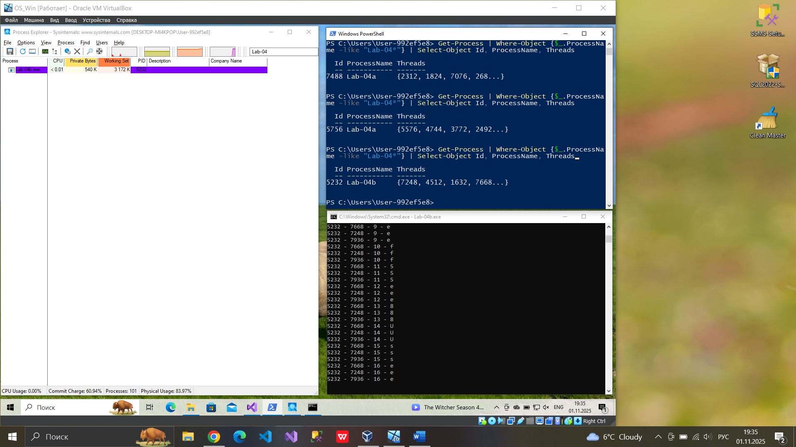
Рисунок 1.6 – Информация про процесс и потоки программы Lab-04b в PowerShell

Рисунок 1.7 – Информация про процесс программы Lab-04b в Process Explorer
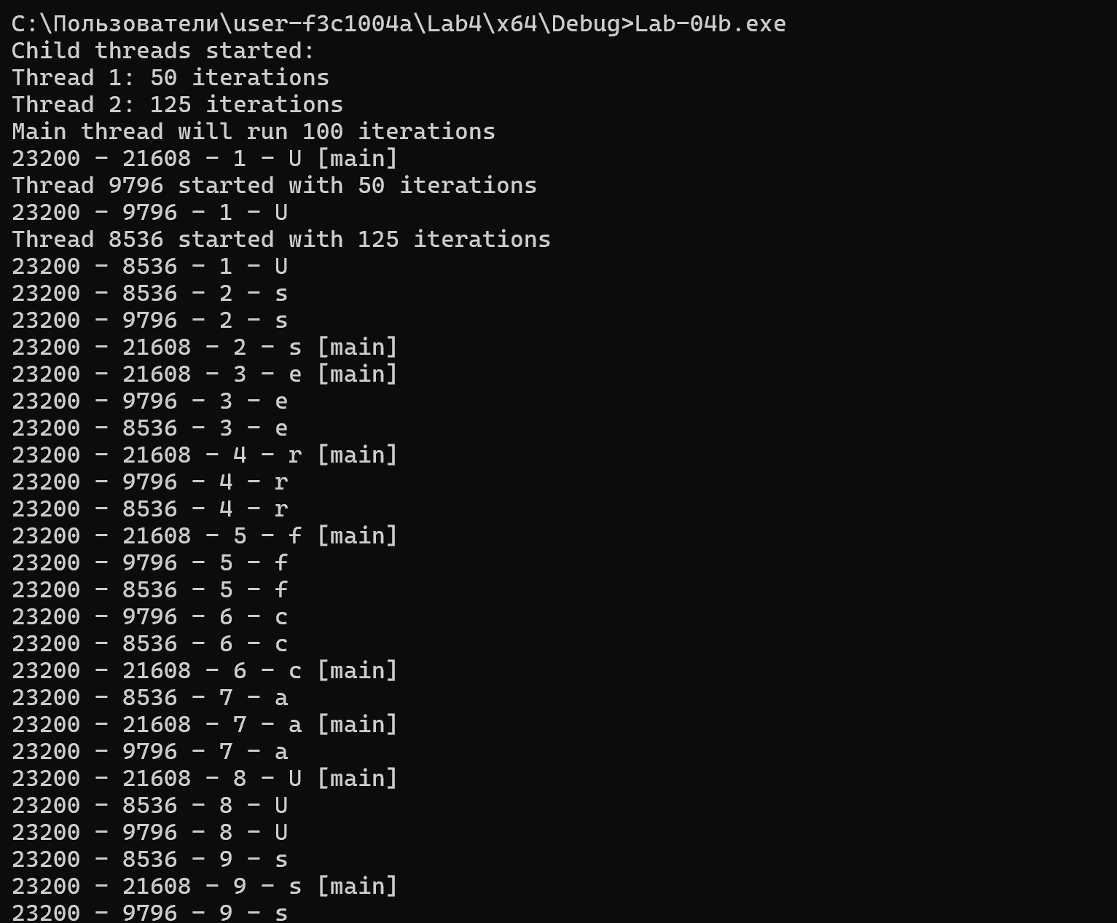
Рисунок 1.8 – Результат выполнения программы Lab-04b – создание потоков
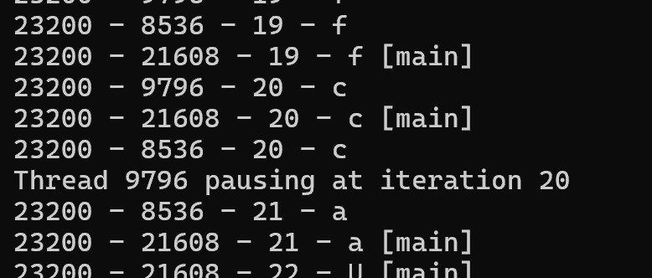
Рисунок 1.9 – Результат выполнения программы Lab-04b
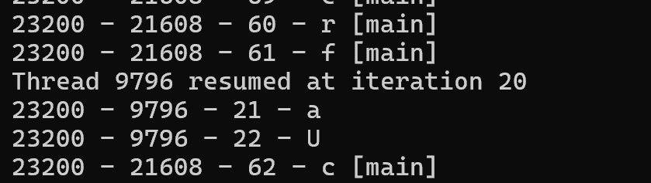
Рисунок 1.10 – Результат выполнения программы Lab-04b
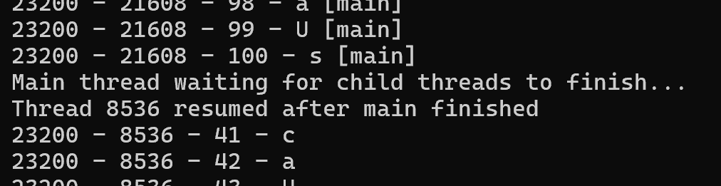
Рисунок 1.11 – Результат выполнения программы Lab-04b
Приложение Lab-04c:
Программа в целом идентична Lab-04a, за исключением следующего:
  - Вызов функции Lab_04x в главном потоке заменить на аналогичный цикл;
  - Добавить в цикл завершение второго потока на 40 итерации.
Главный поток должен ожидать завершения всех дочерних потоков перед тем, как завершать свою работу.
Пока процесс запущен, изучить информацию об имеющихся потоках через PowerShell и Process Explorer.
Код программы и результаты выполнения программы, а также информация про созданные потоки и процессы представлена на листинге 1.4 и рисунках 1.13 – 1.17:
string extractLettersOnly(const char* input) {
string result;
for (; *input; ++input) {
if (isalpha(static_cast<unsigned char>(*input))) {
result.push_back(*input);
}
}
return result;
}

DWORD WINAPI Lab_04x(LPVOID param) {
int iterations = *(int*)param;
const char* user = "User-f3c1004a";
string letters = extractLettersOnly(user);

if (letters.empty()) {
printf("Error: no letters in username\n");
return 1;
}
DWORD processId = GetCurrentProcessId();
DWORD threadId = GetCurrentThreadId();
cout << "Thread " << threadId << " started with " << iterations << " iterations\n";
for (int i = 0; i < iterations; ++i) {
char ch = letters[i % letters.size()];
printf("%lu - %lu - %d - %c\n", processId, threadId, i + 1, ch);
Sleep(300 + rand() % 101);
}
cout << "Thread " << threadId << " finished work\n";
return 0;
}

int main() {
int iter1 = 50;
int iter2 = 125;
int iterMain = 100;

HANDLE handles[2];
handles[0] = CreateThread(NULL, 0, Lab_04x, &iter1, 0, NULL);
if (handles[0] == NULL) {
cout << "Failed to create thread 1\n";
return 1;
}
handles[1] = CreateThread(NULL, 0, Lab_04x, &iter2, 0, NULL);
if (handles[1] == NULL) {
cout << "Failed to create thread 2\n";
CloseHandle(handles[0]);
return 1;
}
cout << "Child threads started:\nThread 1: " << iter1 << " iterations\nThread 2: " << iter2 << " iterations\n";
cout << "Main thread will run " << iterMain << " iterations\n";
const char* user = "User-f3c1004a";
string letters = extractLettersOnly(user);
DWORD processId = GetCurrentProcessId();
DWORD threadId = GetCurrentThreadId();

cout << "Main thread " << threadId << " started with " << iterMain << " iterations\n";
for (int i = 0; i < iterMain; ++i) {
char ch = letters[i % letters.size()];
printf("%lu - %lu - %d - %c\n", processId, threadId, i + 1, ch);
Sleep(300 + rand() % 101);

if (i == 39) {
cout << "Main thread terminating second thread on iteration 40\n";
TerminateThread(handles[1], 0);
}
}
cout << "Main thread finished work\n";

cout << "Main thread waiting for child threads to finish...\n";
WaitForMultipleObjects(2, handles, TRUE, INFINITE);
CloseHandle(handles[0]);
CloseHandle(handles[1]);
cout << "All threads completed. Program exiting.\n";
return 0;
}
Листинг 1.4 – Код программы Lab-04c
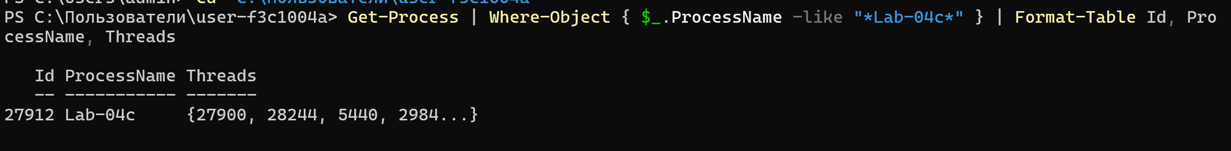
Рисунок 1.13 – Информация про процесс и потоки программы Lab-04с в PowerShell
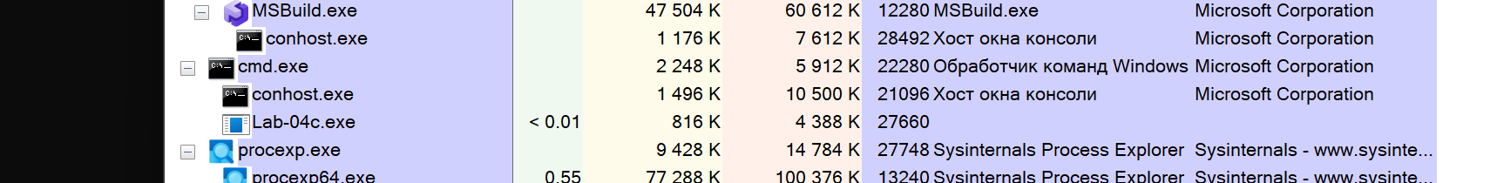
Рисунок 1.14 – Информация про процесс программы Lab-04с в Process Explorer
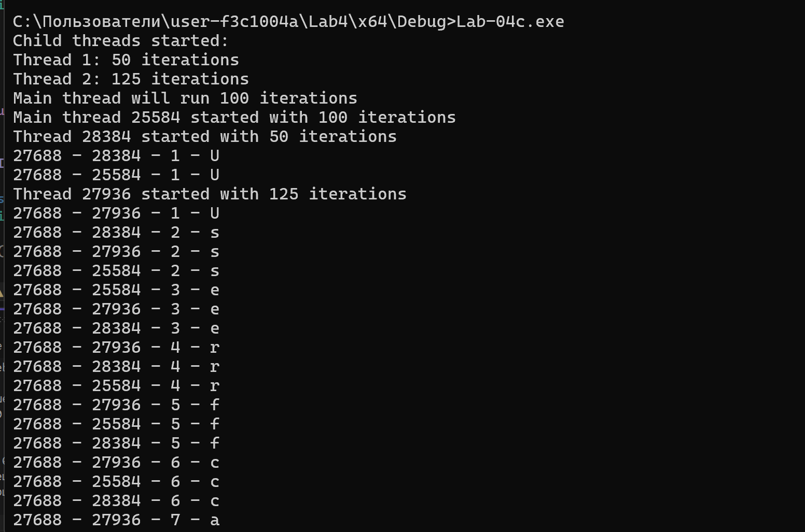
Рисунок 1.15 – Результат выполнения программы Lab-04c – создание процессов
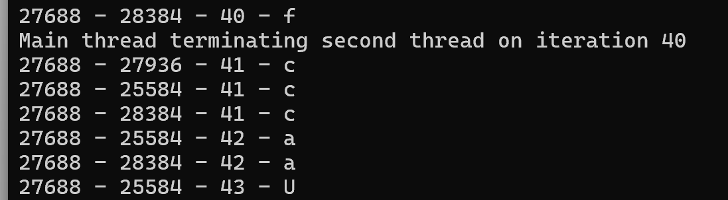
Рисунок 1.16 – Результат выполнения программы Lab-04c
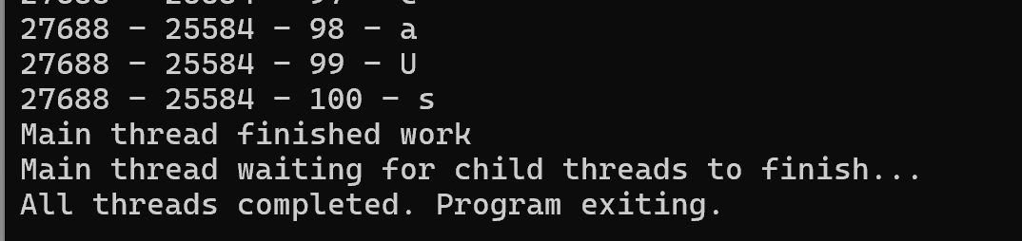
Рисунок 1.17 – Результат выполнения программы Lab-04c
Приложение Lab-04d:
Создать программу, которая выводит список запущенных в процессе потоков. Для каждого потока выводится его идентификатор. (Tool Help Library).
Код программы и результат выполнения представлен на листинге 1.4 и рисунках 1.18 – 1.21:
int main() {
DWORD currentProcessId = GetCurrentProcessId();
HANDLE snapshot = CreateToolhelp32Snapshot(TH32CS_SNAPTHREAD, 0);
if (snapshot == INVALID_HANDLE_VALUE) {
printf("Failed to create snapshot.\n");
return 1;
}
THREADENTRY32 te;
te.dwSize = sizeof(THREADENTRY32);

if (!Thread32First(snapshot, &te)) {
printf("Failed to get first thread.\n");
CloseHandle(snapshot);
return 1;
}
printf("Threads of current process (PID: %lu):\n", currentProcessId);
do {
if (te.th32OwnerProcessID == currentProcessId) {
printf("Thread ID: %lu\n", te.th32ThreadID);
}
} while (Thread32Next(snapshot, &te));
CloseHandle(snapshot);
return 0;
}
Листинг 1.4 – Код программы Lab-04d
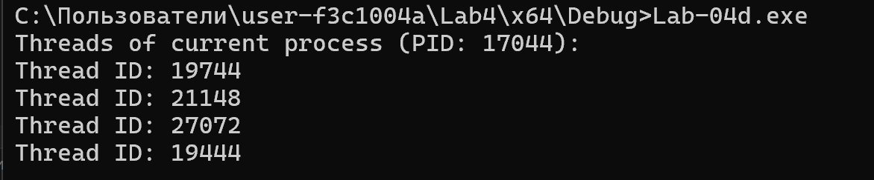
Рисунок 1.18 – Результат выполнения программы Lab-04d
1.2 Приложения для Linux
Функция Lab_04х:
Функция полностью идентична таковой из заданий по Windows.
Код программы и результат выполнения представлен на листинге 1.5 и рисунках 1.19:

void* MyThreadFunc(void* param) {
const char* user = (const char*)param;
if (!user) {
printf("Error: null username\n");
return NULL;
}
int length = (int)strlen(user);
if (length == 0) {
printf("Error: empty username\n");
return NULL;
}
char letters[256] = { 0 };
int count = 0;
for (int i = 0; i < length && count < 255; i++) {
if (isalpha((unsigned char)user[i])) {
letters[count++] = user[i];
}
}
if (count == 0) {
printf("No letters found\n");
return NULL;
}
pid_t processID = getpid();
pid_t threadID = syscall(SYS_gettid);

for (int i = 0; i < length; i++) {
char c = letters[i % count];
printf("%d - %d - %d - %c\n",
(int)processID, (int)threadID, i + 1, c);
usleep((300 + (rand() % 101)) * 1000);
}
return NULL;
}
int main() {
const char* username = "User-f3c1004a";
printf("Total iterations: %d\nUsername: %s\n", (int)strlen(username), username);
printf("PID TID Iteration Letter \n");
pthread_t thread;
pthread_create(&thread, NULL, MyThreadFunc, (void*)username);
pthread_join(thread, NULL);
return 0;}
Листинг 1.5 – Код программы Lab-04x
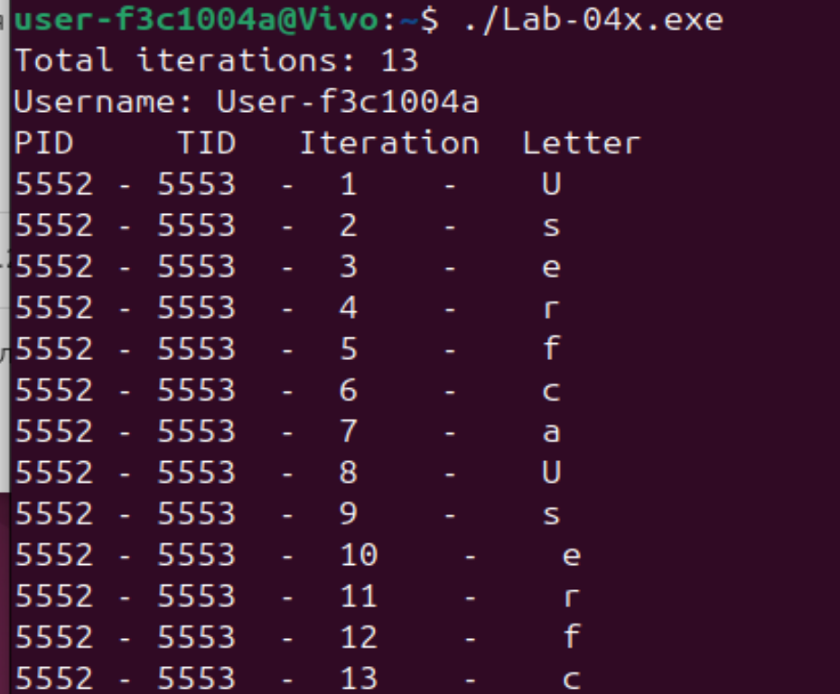
Рисунок 1.19 – Результат выполнения программы Lab-04x

Приложение Lab-04px:
Программа создаёт два дочерних потока в которых выполняется функция Lab_04x. При этом в первом и втором потоках выполняются 50 и 125 итераций соответственно.
В главном потоке также вызывается функция Lab_04x так, чтобы выполнялось 100 итераций.
Главный поток должен ожидать завершения всех дочерних потоков перед тем, как завершать свою работу.
Изучить информацию о созданных потоках через файловую систему (каталог /proc) и утилиту ps. Предусмотреть обработку ошибок и очистку ресурсов.
Код программы и функции Lab_04x представлен на листинге 1.6, а результат выполнения программы на рисунках 1.20 – 1.22:
const char* username = "User-f3c1004a";
void* Lab_04x(void* param) {
int* params = (int*)param;
int iterations = params[0];

int length = (int)strlen(username);
if (length == 0) {
printf("Error: empty username\n");
return NULL;
}
char letters[256] = { 0 };
int count = 0;
for (int i = 0; i < length && count < 255; i++) {
if (isalpha((unsigned char)username[i])) {
letters[count++] = username[i];
}
}
if (count == 0) {
printf("No letters found\n");
return NULL;
}
pid_t processID = getpid();
pid_t threadID = syscall(SYS_gettid);

for (int i = 0; i < iterations; i++) {
char c = letters[i % count];
printf("%d - %d - %d - %c\n", (int)processID, (int)threadID, i + 1, c);
usleep((300 + (rand() % 101)) * 1000);
}
return NULL;}

int main() {
pthread_t thread1, thread2;

int params1[2] = { 50, 1 };
int params2[2] = { 125, 2 };
int paramsMain[2] = { 100, 0 };
pthread_create(&thread1, NULL, Lab_04x, params1);
pthread_create(&thread2, NULL, Lab_04x, params2);
Lab_04x(paramsMain);
pthread_join(thread1, NULL);
pthread_join(thread2, NULL);

return 0;}
Листинг 1.6 – Код программы и функции Lab_04px

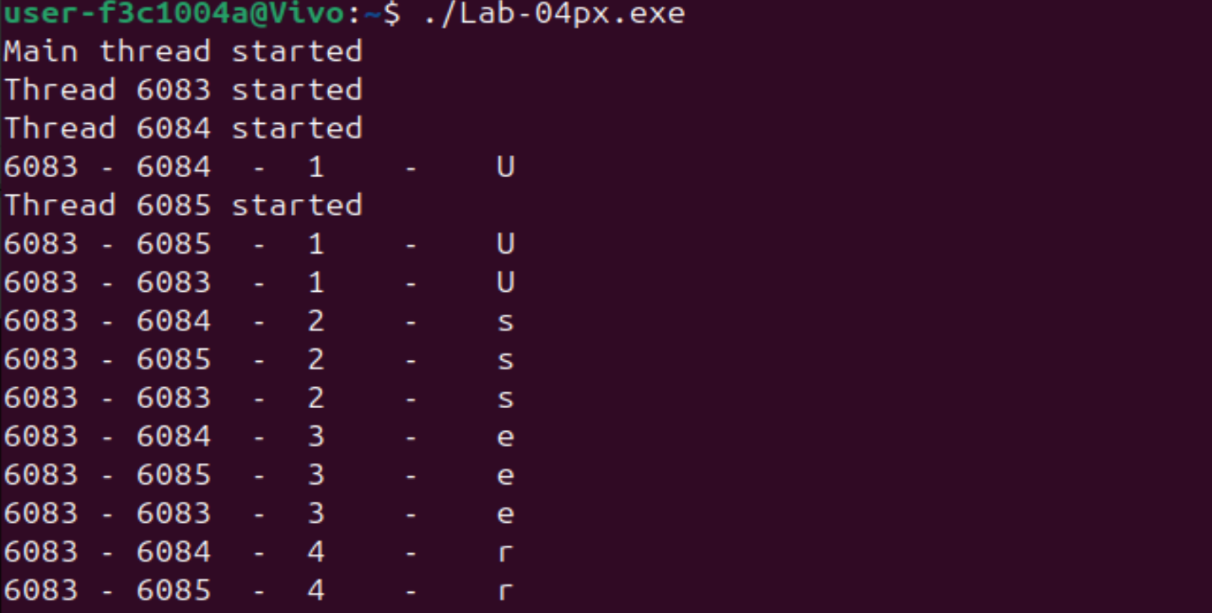
Рисунок 1.19 – Результат выполнения программы Lab-04px
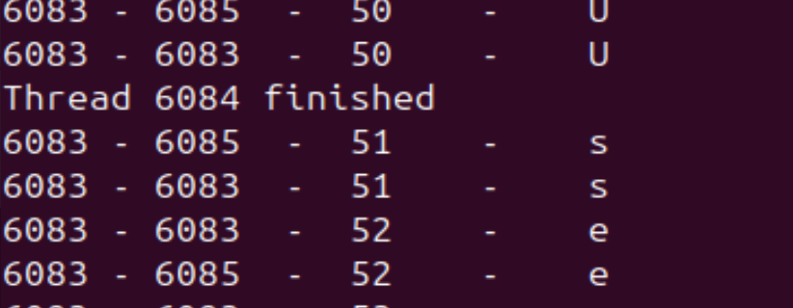
Рисунок 1.20 – Результат выполнения программы Lab-04px
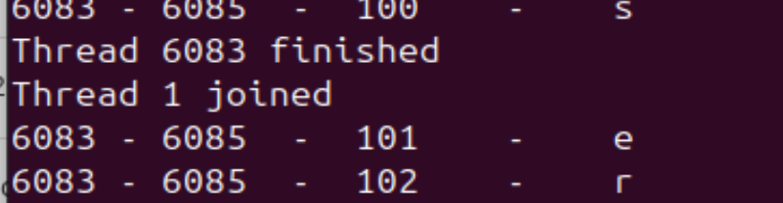
Рисунок 1.21 – Результат выполнения программы Lab-04px
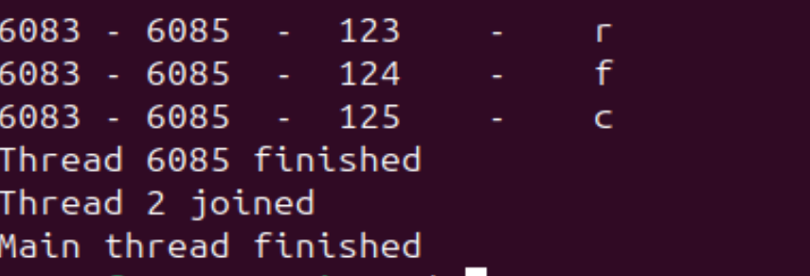
Рисунок 1.22 – Результат выполнения программы Lab-04px
На рисунках 1.23 представлен вывод информации про созданные процессы и потоки:
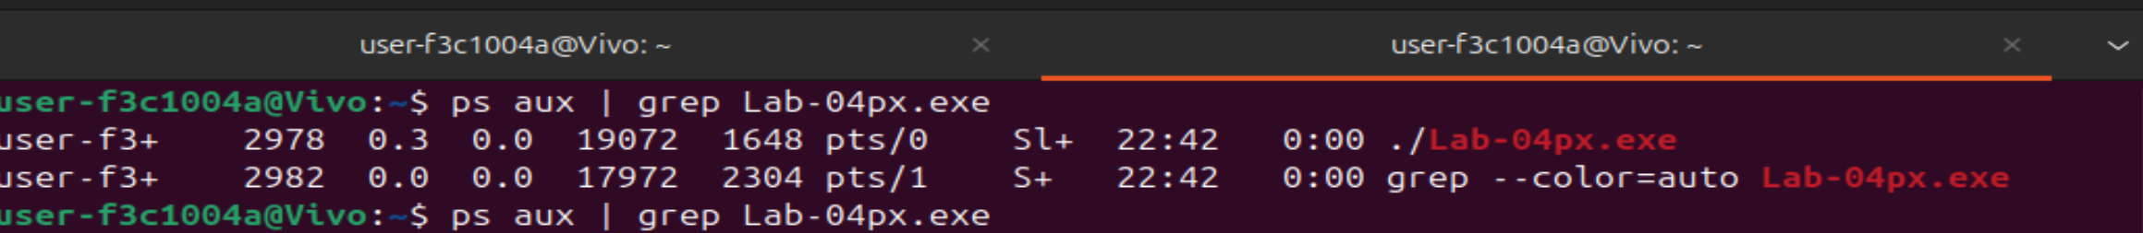
Рисунок 1.23 – Вывод информации с помощью утилиты ps и файловой системы
Вывод
Были получены практические навыки в работе с потоками и процессами в ОС Windows и Linux. Были изучены механизмы создания потоков, разработаны несколько программ для изучения их работы.

